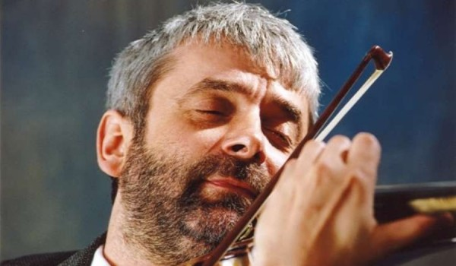 |  | Jan Stanienda  Skrzypce / violin  Ukończył warszawską Akademię Muzyczną im. F. Chopina w klasie skrzypiec prof. Krzysztofa Jakowicza. Od 1975 roku był członkiem słynnej Polskiej Orkiestry Kameralnej prowadzonej przez Jerzego Maksymiuka. Z zespołem tym występował od 1977 roku, zarówno jako koncertmistrz, jak i solista, prawie na wszystkich kontynentach.  W 1976 roku otrzymał wyróżnienie na Międzynarodowym Konkursie Skrzypcowym im. Niccoló Paganiniego w Genui.  Grał z wieloma wybitnymi osobistościami świata muzycznego, jak: sir Yehudi Menuhin, Maurice André, Michaela Petri, Wanda Wiłkomirska, Krzysztof Jakowicz, Nigel Kennedy, Guy Touwron, Janos Starker, Barbara Hendricks, Moris Boweg, Grzegorz Nowak, Ewa Pobłocka.  Koncertował w najbardziej prestiżowych salach koncertowych świata, m.in. w Carnegie Hall w Nowym Jorku, w Berliner Philharmonie, Concertgebouw w Amsterdamie, Auditorio Nacional de Música w Madrycie, Barbican Center i Royal Albert Hall w Londynie (BBC Henry Wood Promenade Concerts), a także w Santa Cecilia w Watykanie i wielu, wielu innych.  Od 1986 do 1990 roku był koncertmistrzem orkiestry „Sinfonia Varsovia”, a wcześniej Polskiej Orkiestry Kameralnej. W latach 1992–1995 był kierownikiem artystycznym Orkiestry Kameralnej „Leopoldinum”, a od 1996 roku jest dyrektorem artystycznym Wrocławskiej Orkiestry Kameralnej „Wratislavia”.  Jan Stanienda koncertował z wieloma zespołami w Polsce i na świecie, w tym w latach 1991–1992 był pierwszym skrzypkiem w Orchestre de Chambre National de Touluse. Z zespołem tym oraz wybitną sopranistką Barbarą Hendricks wystąpił w dniu 1 stycznia 1992 roku w koncercie „Muzyka przeciwko zgiełkowi wojny” w Dubrowniku.  Artysta dokonał szeregu nagrań dla Polskiego Radia i radia Francuskiego (RFI), Telewizji Polskiej i Telewizji Francuskiej, a także firm płytowych: APERTO, LINN RECORDS, PAVANE, KOS RECORDS, DUX, TONPRES.  Jan Stanienda poza działalnością artystyczną zajmuje się pedagogiką — jest profesorem klasy skrzypiec w Uniwersytecie Muzycznym Fryderyka Chopina w Warszawie.

